manual

Verificador de Precios



**INDICE**

Contenido

OBJETIVO: 2

INSTALACIÓN 3

USO DEL PROGRAMA 4

# OBJETIVO:

Proporcionar a los colaboradores del grupo mercado de importaciones, El manual para la instalación y uso del programa “Verificador de Precios” en los distintos establecimientos.

# INSTALACIÓN

Copiar la carpeta “Verificador de Precios” que se encuentra en el servidor SERVER-CLN en la carpeta de Software hacia la carpeta “Documentos” del Equipo Local donde se ejecutará el programa

\\server-cln\Software

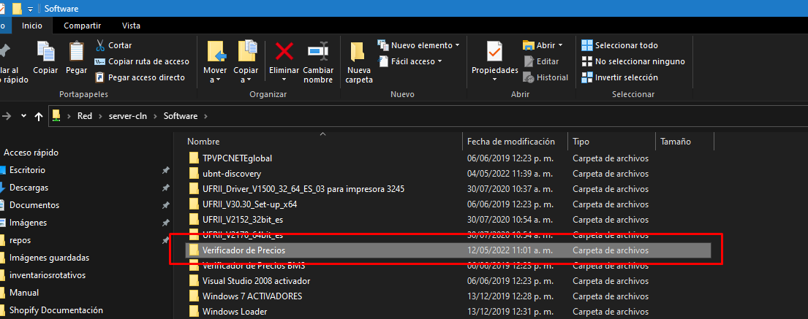

Equipo local

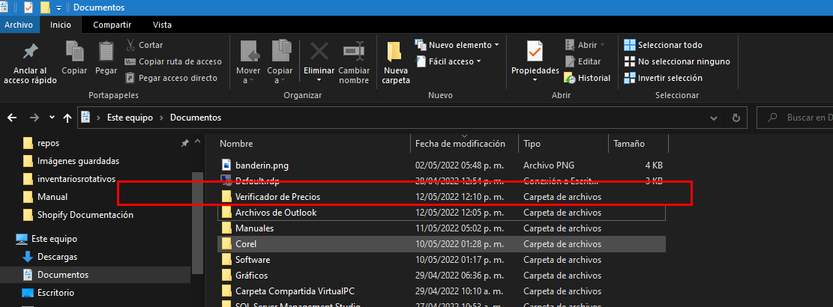

Entramos a la carpeta y buscamos el archivo “VerificadorPrecios.exe.config”. Es probable que solo aparezca con el nombre “VerificadorPrecios.exe” si fuera el caso que el explorador de Windows no muestra la extensión del archivo. En cualquier caso, también puede tomarse como referencia el icono del mismo.

abrimos con cualquier editor de texto el archivo “VerificadorPrecios.exe.config” y editamos lo siguiente:

Key establecimiento: El número del establecimiento donde está corriendo la aplicación

Key dispositivo: Para indicar si vamos a ejecutar el programa en modo “Checador” o en modo “Escritorio”. Los valores que puede tomar son:

1. pc
2. verificador

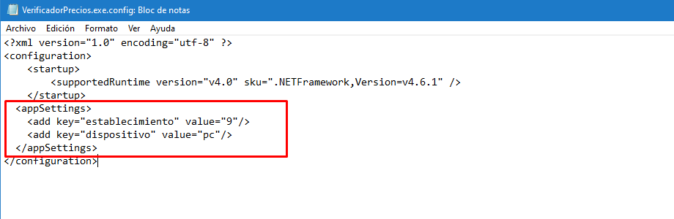

Para finalizar conectamos el Scanner al puerto USB.



# 

# USO DEL PROGRAMA

Ejecutamos el programa “VerificadorPrecios.exe” y listo. Según el tipo de dispositivo que se ha configurado podremos ver dos tipos de pantallas:

|  |  |
| --- | --- |
| Dispositivo **pc** | Dispositivo **verificador** |
|  |  |

Leemos el código de barras con el Scanner o bien podemos teclear el número y finalizamos dando “Enter”

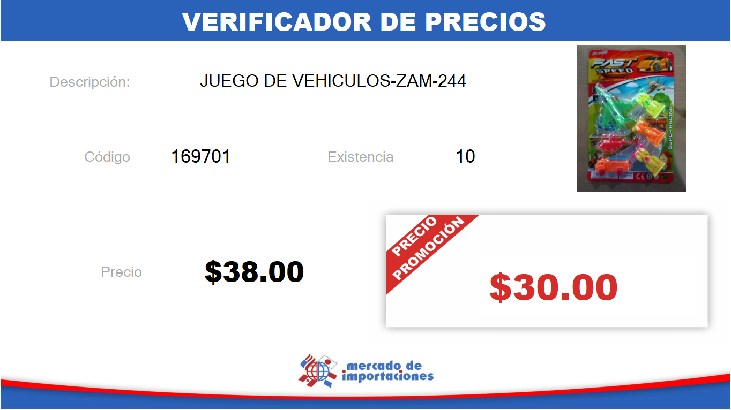

Para salir del programa presionamos la tecla “Esc”